DNEVNA PRIPRAVA ZA PODALJŠANO BIVANJE OPB 2 in del OPB 3
PETEK, 15. 5. 2020

SPROSTITVENA DEJAVNOST
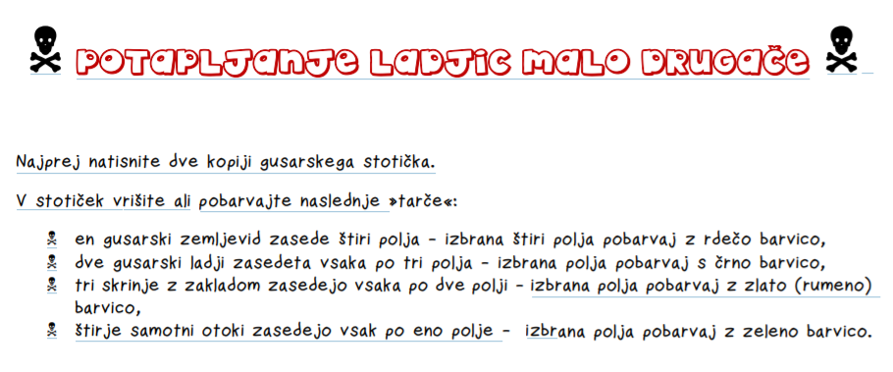

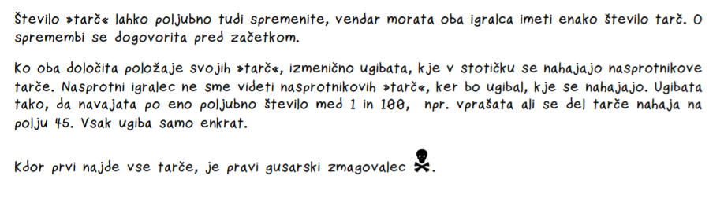
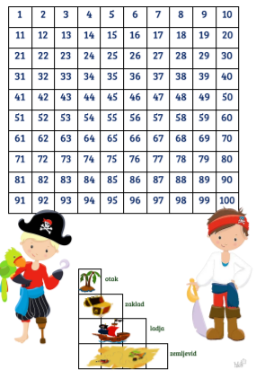

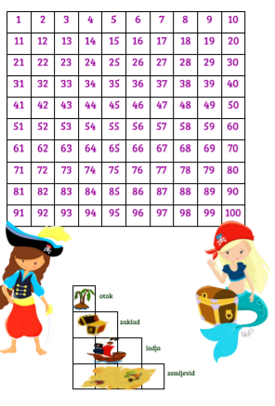
Vir: https://www.voranc.si/wp-content/uploads/2020/04/gusarski-stoti%C4%8Dek-iskanje-zakladov.pdf (citirano 14. 5. 2020).

2. RAZRED (SLJ bralno razumevanje)
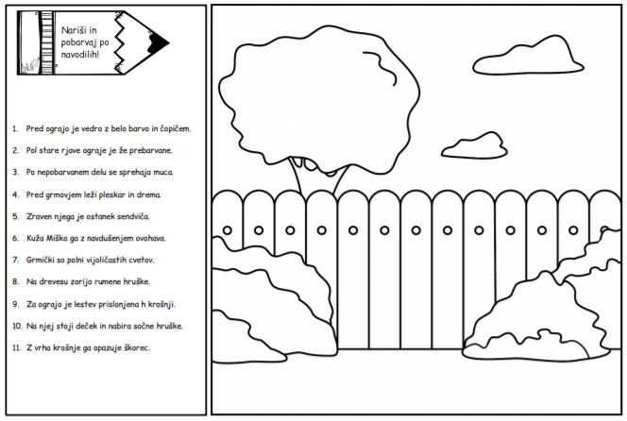

Vir: https://www.voranc.si/wp-content/uploads/2020/04/ri%C5%A1i-po-navodilih1.pdf (citirano 13. 5. 2020).

3. RAZRED (SLJ-bralno razumevanje)
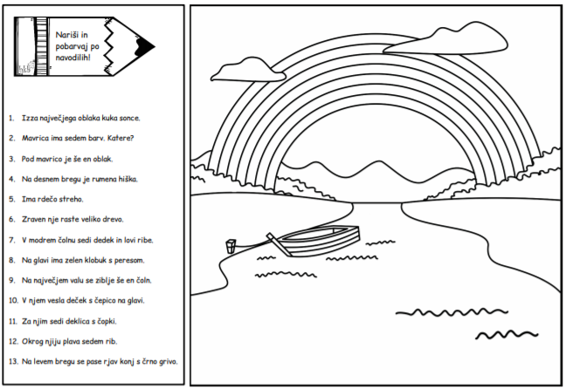

Vir: https://www.voranc.si/wp-content/uploads/2020/04/ri%C5%A1i-po-navodilih1.pdf (citirano 13. 5. 2020).

USTVARJALNO PREŽIVLJANJE ČASA
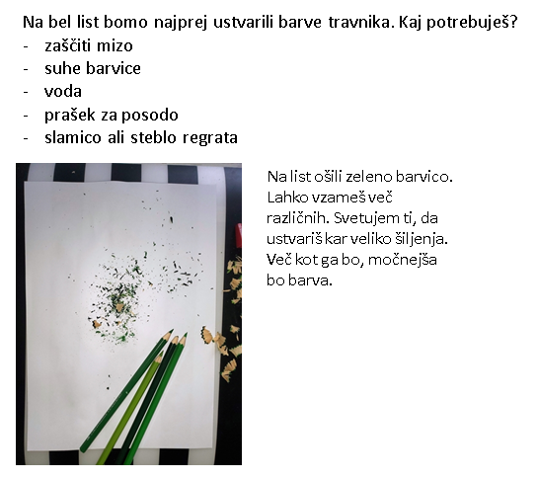
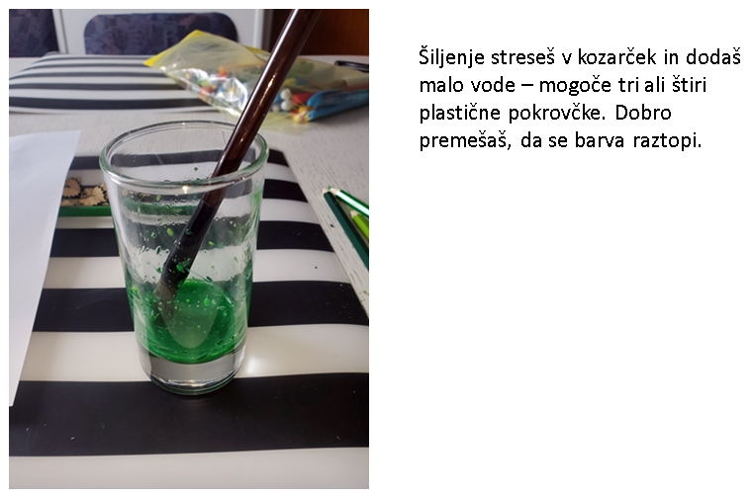
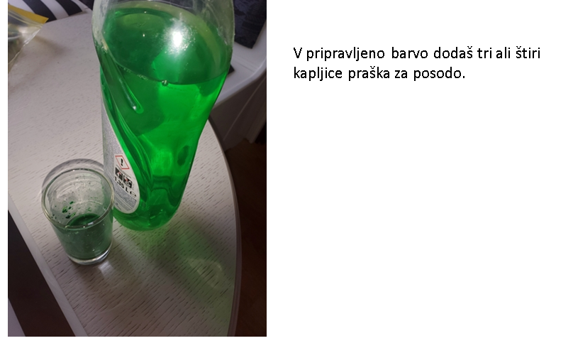
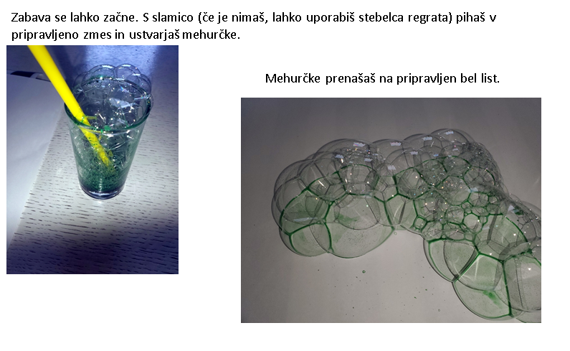
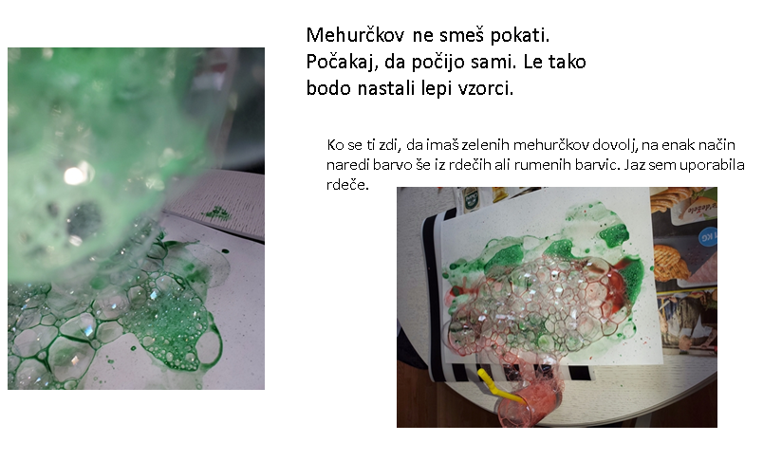
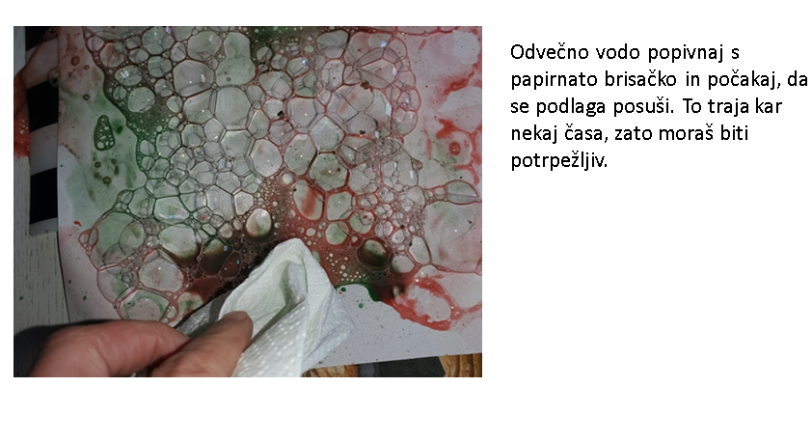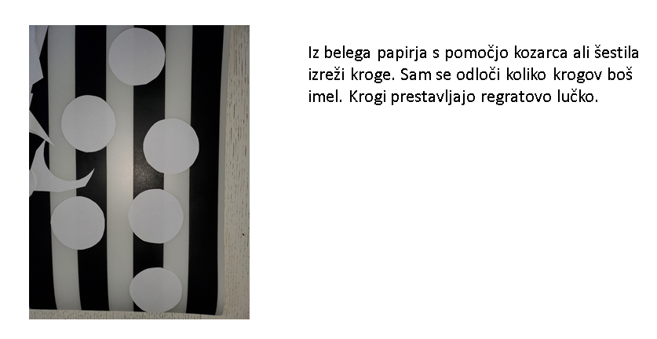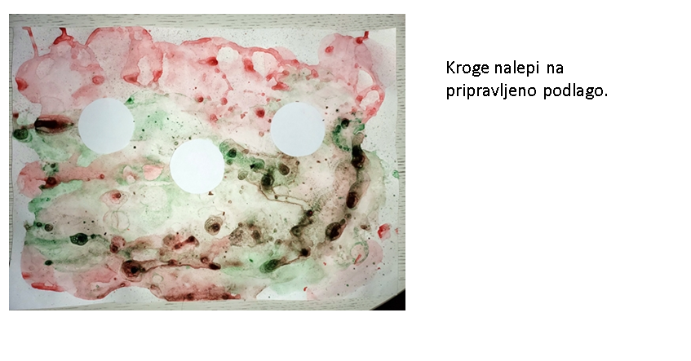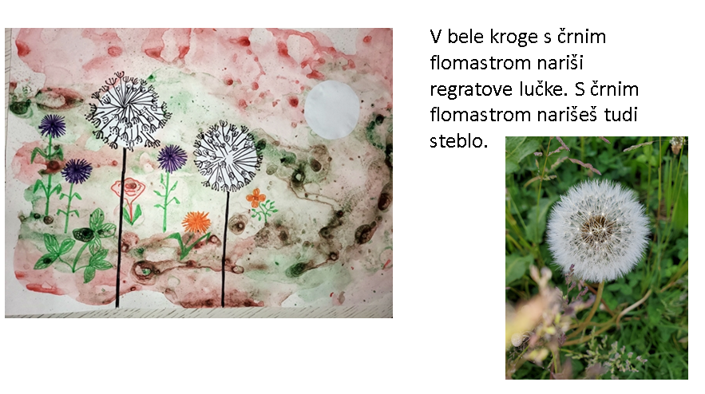
Vir: Jožica Žurga5

